臺南市歸仁區歸仁國小附設幼兒園

**班級：小鹿班**

**姓名：**

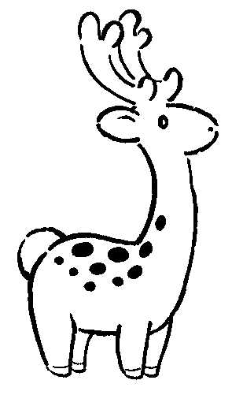

**餵藥委託單**

1.身體不適請儘量在家休息，以免到校交叉感染喔！

2.在園內由老師代為餵藥，請附上〞餵藥委託單〞，並詳細寫下藥量及服用時間，在藥物上書寫清楚幼兒姓名，以確保無誤。若未填委託單，恕老師無法協助幼生在園服藥。學校依法僅接受醫師開立之處方藥，若有藥物過敏或發生任何副作用，由家長自行負責。

3.**午餐後會統一餵藥，其他時間忙於課務致難留意餵藥時間，若教師不慎忘記請見諒，若有需要請家長協助提醒喔！**

4.若餵藥委託單用完老師會為您補上。亦可上網自行下載本委託單「歸仁國小／學校組織／全校班級/幼兒園」影印使用。

|  |  |  |  |  |  |  |
| --- | --- | --- | --- | --- | --- | --- |
| 服藥日期 | 就醫  診所 | 服藥時間 | 服藥內容 | 家長簽名 | 餵藥者  (簽名/時間) | 家長回覆  簽名 |
|  |  | □ 午餐前 □ 午餐後  其他： | 口服： □ 白包 □ 紅包  □ 中藥 藥水( )c.c  外用： □ 擦抹 □ 滴眼藥 □藥物需冷藏 |  |  |  |
|  |  |
|  |  | □ 午餐前 □ 午餐後  其他： | 口服： □ 白包 □ 紅包  □ 中藥 藥水( )c.c  外用： □ 擦抹 □ 滴眼藥 □藥物需冷藏 |  |  |  |
|  |  |
|  |  | □ 午餐前 □ 午餐後  其他： | 口服： □ 白包 □ 紅包  □ 中藥 藥水( )c.c  外用： □ 擦抹 □ 滴眼藥 □藥物需冷藏 |  |  |  |
|  |  |
|  |  | □ 午餐前 □ 午餐後  其他： | 口服： □ 白包 □ 紅包  □ 中藥 藥水( )c.c  外用： □ 擦抹 □ 滴眼藥 □藥物需冷藏 |  |  |  |
|  |  |
|  |  | □ 午餐前 □ 午餐後  其他： | 口服： □ 白包 □ 紅包  □ 中藥 藥水( )c.c  外用： □ 擦抹 □ 滴眼藥 □藥物需冷藏 |  |  |  |
|  |  |
|  |  | □ 午餐前 □ 午餐後  其他： | 口服： □ 白包 □ 紅包  □ 中藥 藥水( )c.c  外用： □ 擦抹 □ 滴眼藥 □藥物需冷藏 |  |  |  |
|  |  |
|  |  | □ 午餐前 □ 午餐後  其他： | 口服： □ 白包 □ 紅包  □ 中藥 藥水( )c.c  外用： □ 擦抹 □ 滴眼藥 □ 藥物需冷藏 |  |  |  |
|  |  |
|  |  | □ 午餐前 □ 午餐後  其他： | 口服： □ 白包 □ 紅包  □ 中藥 藥水( )c.c  外用： □ 擦抹 □ 滴眼藥 □藥物需冷藏 |  |  |  |
|  |  |